Hoofdstuk 5: Het verjaardagsfeest

Mijn vrienden komen binnen. | 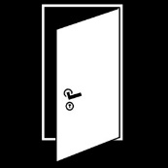
Ik word gefeliciteerd. | 
Ik krijg een verjaardagskaart met € 10,00 erin | 
Ik krijg cadeaus. | 
Iedereen zingt een verjaardagsliedje voor mij. | 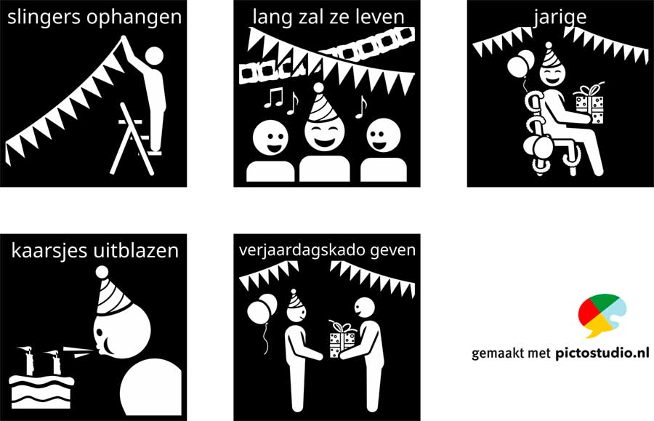
Ik geef iedereen koffie of thee. |   
Ik zet de verjaardagstaart op tafel. | 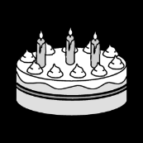
Ik blaas de kaarsjes uit.
Ik snij de verjaardagtaart aan. | 
Ik geef iedereen een stuk taart. | 
Ik zet de muziek aan. | 
We praten met elkaar. | 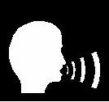
We dansen op muziek. | 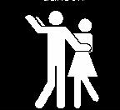
We spelen spelletjes. | 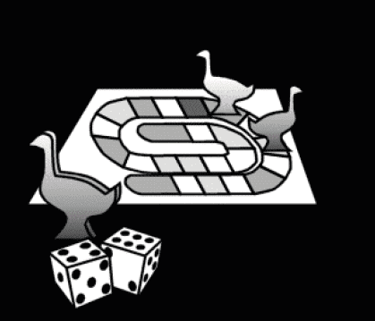
Het is een leuk feest. | 

